**Przy głoskach: f i w górne zęby delikatnie nagryzają dolną wargę, powietrze przedostaje się przez szczeliny między zębami.**

**Nazywaj obrazki powoli najlepiej z podziałem na sylaby. Wymowa wyraźna i dokładna.**

**Głoska f**

Pokoloruj obrazki z pomocą rodzica i podpiszcie je (jeśli nie możesz wydrukować narysuj je).

Obrazki przedstawiają: chłopiec o imieniu Filip, fotel, fortepian, kwiatek – forsycja.

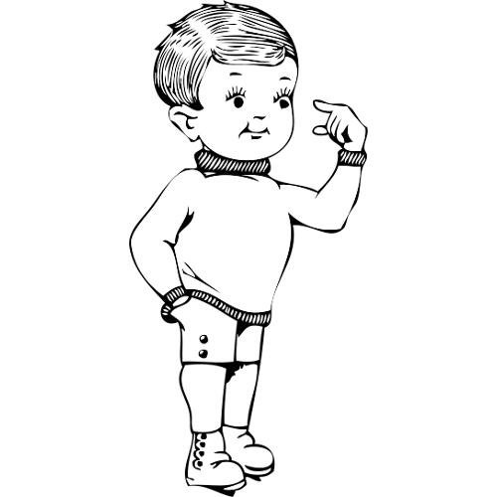 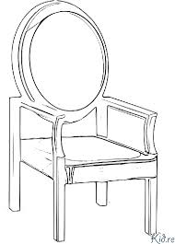

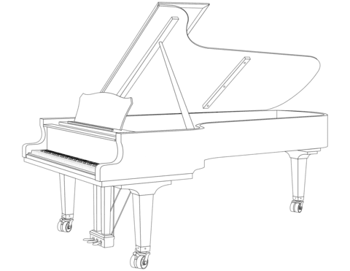 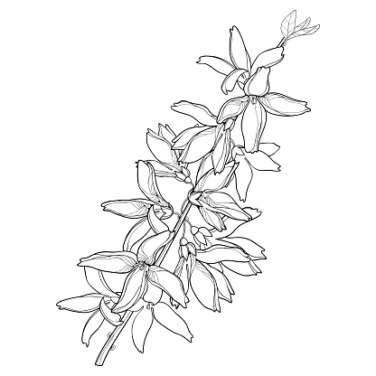

**Głoska w**

Pokoloruj obrazki z pomocą rodzica i podpiszcie je (jeśli nie możesz wydrukować narysuj je).

Obrazki przedstawiają: waga, walizki, wazon, wilk.

